Défi cycle 3 : Qui court le plus vite ? Le crabe, le mouton ou toi ?
Lien avec le programme
Pratiquer des démarches scientifiques et technologiques Domaine 4 du socle.
Proposer, avec l’aide du professeur, une démarche pour résoudre un problème ou répondre à une question de nature scientifique.
Formuler une question ou une problématique scientifique simple.
Proposer une ou des hypothèses pour répondre à une question ou un problème.
Proposer des expériences simples pour tester une hypothèse.
Interpréter un résultat, en tirer une conclusion.
Formaliser une partie de sa recherche sous une forme écrite ou orale.
Observer et décrire différents types de mouvements
Mouvement d’un objet (trajectoire et vitesse : unités et ordres de grandeur).
Objectif(s) :  - Mettre en œuvre une démarche expérimentale pour résoudre un problème scientifique.  - Calculer une vitesse en mètres par seconde, puis en kilomètre par heure. | Matériel :  - – Plots, décamètre, un chronomètre et un sifflet par groupe.  - – Tableau vitesse des animaux.
Mise en œuvre :
Etape 1 : exposé du problème « Est-ce que tu cours plus vite qu’un mouton ? Est-ce tu cours plus vite qu’un crabe ? »
Etape 2 : émission d’hypothèse pour chaque élève.
Etape 3 : recherche documentaire (éventuellement à partir du document fourni en annexe).
Etape 4 : notion de vitesse (qu’est-ce que cela signifie que le crabe cours à 12 km par heure ?).
Etape 5 : recherche d’un protocole expérimental par groupe et test du protocole.
Etape 6 : calcul de la vitesse en kilomètre par heure à partir des mesures réalisées.
Etape 7 : mise en commun, difficulté de calculer une vitesse, c’est-à-dire la distance en km parcourue en une heure.
Etape 8 : mise en œuvre d’un protocole permettant de calculer simplement sa propre vitesse en kilomètre par heure (voir en annexe).
Etape 9 : calcul de la vitesse en kilomètre par heure (voir exemple de démarche en annexe) et validation de son hypothèse de départ.
Apports théoriques pour l’enseignant :
Une vitesse en kilomètre par heure (km/h) est la distance parcourue en kilomètre pendant une heure. On parle de mouvement rectiligne lorsque les positions successives d’un objet, c’est-à-dire une trajectoire, forme une ligne droite.
Traces possibles :
Emission d’hypothèse individuelle, photo de l’expérience réalisée par groupe, calcul de vitesse qui ne permet pas d’obtenir un résultat en kilomètre par heure, schéma du protocole proposé par l’enseignant, nouveau calcul de la vitesse, conclusion individuelle.
Pistes pédagogiques de réinvestissement en classe :
En EPS, calculer sa vitesse sur un temps plus long (course de régularité).
EN SVT, trouver les animaux les plus rapides, se rendre compte que ce sont les oiseaux, se demander pourquoi.

Qui court le plus vite ? Le crabe, le mouton ou toi ?
Exemple de mise en œuvre avec retour d’expérience en classe

En italique, retours effectués dans une classe de CM1 en novembre.
Objectif(s) :
- Mettre en œuvre une démarche expérimentale pour résoudre un problème scientifique.
- Calculer une vitesse en mètres par seconde, puis en kilomètre par heure.
Matériel :
– Plots, décamètre, un chronomètre et un sifflet par groupe.
– Tableau vitesse des animaux.
Mise en œuvre :
Séance 1 :
Etape 1 : exposé du problème « Est-ce que tu cours plus vite qu’un mouton ? Est-ce que tu cours plus vite qu’un crabe ? »
Phase orale collective avec questions écrites au tableau.

Etape 2 : émission d’hypothèse pour chaque élève.
Travail écrit individuel sur le cahier d’expériences : « A mon avis, je cours… A mon avis, je ne cours pas… ».

Etape 3 : recherche documentaire.
Demander à la classe comment vérifier les hypothèses.
→ Très vite, les solutions « farfelues » sont évacuées : courir contre un mouton, un crabe, courir contre un élève déguisé en mouton, en crabe…
Nécessité d’effectuer une recherche documentaire (voir document joint).
→ Beaucoup d’élèves n’associent pas le terme « 12 kilomètres par heure » (bien dire « par heure ») à la notion de vitesse et de « courir vite ».

Etape 4 : notion de vitesse (qu’est-ce que signifie : « le crabe court à 12 km par heure ? »).
Faire réfléchir les élèves à l’expression « 12 kilomètres par heure ».
Trouver la distance parcourue en 1 heure, en 2 heures, en 30 min…
Idem pour la vitesse du mouton (24 km / h).
Il est important de comprendre que l’on exprime une vitesse à partir de 2 grandeurs : la distance et le temps.

Séance 2 :
Etape 5 : recherche d’un protocole expérimental par groupe et test du protocole.
Pour déterminer la vitesse de chacun.
→Protocole mis en place par les élèves :
- 4 groupes de 5 élèves ont été formés ; certains fonctionnent en reproduisant ce qu’ils observent dans un autre groupe.
- Les 4 groupes effectuent un aller / retour, comme ils ont l’habitude de le faire en cours de récréation ou lors d’un relais. Après une rapide discussion collective, la perte de vitesse est mise en avant, les élèves courront un aller simple.
- Au début, aucun groupe ne pense à mesurer le temps ou la distance. Puis certains élèves comment à compter à haute voix et/ou à compter le nombre de pas. Enfin, les groupes demandent un chronomètre (toujours pas de notion de distance à mesurer).
- Première synthèse : les groupes ont mesuré le temps mais pas la distance. On ne sait pas qui court le plus vite dans la classe. On se met rapidement d’accord sur une distance, la longueur de la cour (30 m).
- Le chronométrage de chaque course se fait rapidement.

Etape 6 : calcul de la vitesse en kilomètre par heure à partir des mesures réalisées.
Travail par groupe.

Etape 7 : mise en commun, difficulté de calculer une vitesse, c’est-à-dire la distance en km parcourue en une heure.
Problème : les 2 unités utilisées sont des mètres et des secondes.
→Traitement des résultats en classe (par exemple Julie 7’24’’ pour 30 m) :
- Les élèves n’ont pas conscience que le temps et la distance sont liés pour parler de vitesse (par exemple, un élève dit que Julie court plus vite que le crabe car 7 est plus petit que 12, 12 km/h étant la vitesse du crabe).
- Par contre, les élèves ont bien conscience qu’il est plus facile de calculer avec les distances (30 m) qu’avec le temps (7,24 s). Du coup, lors d’un prochain protocole expérimental, il vaut mieux se fixer un nombre de secondes fixe à courir.
- Insister sur le fait que le temps étant donné, c’est la distance alors qu’il s’agira de mesurer.

Séance 3 :
Etape 8 : mise en œuvre d’un protocole permettant de calculer simplement sa propre vitesse en kilomètre par heure.
Rappel de la notion de vitesse : quelle distance je parcours en un temps donné.
→ Protocole proposé :
- Quatre élèves répartis dans quatre couloirs de courses.
- Coup de sifflet pour le départ.
- Deuxième coup de sifflet au bout de 5 s (ce qui donne des distances parcourues entre 19 m et 34 m).
- Des élèves sont répartis tous les deux mètres entre 18 m et 40m pour indiquer à quelle position se trouvent les coureurs au deuxième coup de sifflet. Chaque observateur peut se référer à un cône de couleur différente situé en face de lui.
- Chaque coureur indique ensuite la distance qu’il a parcourue en 5s.

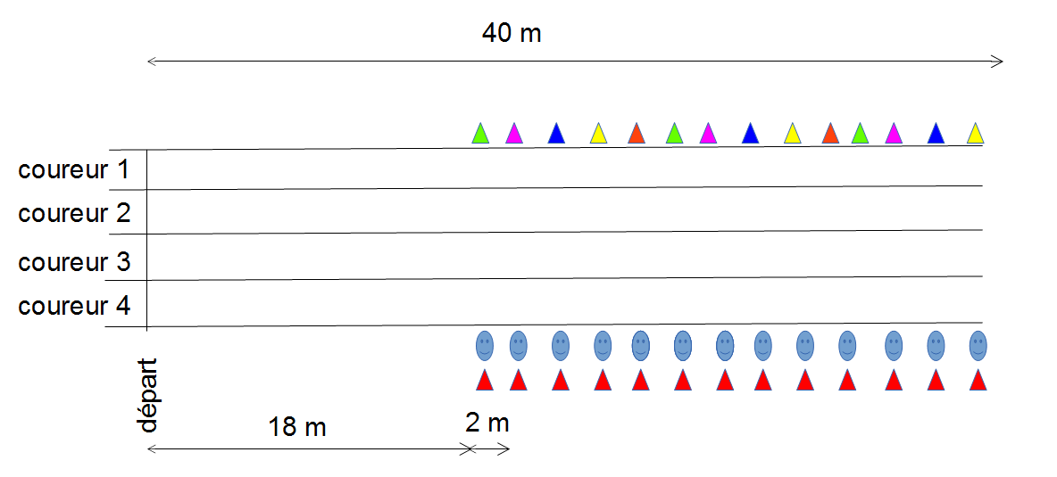
Etape 9 : calcul de la vitesse en kilomètre par heure et validation de son hypothèse de départ.
Voici la méthode qui a été utilisée en utilisant le temps « bien pratique » de 5 s.
- Une élève a effectué 29 m en 5 s.
→ Bien rappeler qu’il est nécessaire d’avoir les deux grandeurs : la distance et le temps.
- Calculer en suite le temps pour 10 s (58 m).
→ Certains élèves ont fait appel à la décomposition additive (5 + 5 donc 26 + 26) qui ne sera plus efficace lors des étapes suivantes).
- Calculer ensuite la distance pour une minute (multiplier par 6, 348 m).
→ Les élèves ont proposé d'eux-mêmes de passer de 10 s à 60 s car c'est 1 min. Pour les élèves en difficulté, proposer l’usage de la calculette ?
→ Donc j’aurais parcouru 348 m en 60 s, c’est-à-dire 348 m en une minute.
- Enfin calculer la distance pour une heure (multiplier par 60, 20880 m soit 20 km et 880 m).
→ Donc j’aurais parcouru 20 km et 880 m en 60 min, c’est-à-dire 20 km et 880 m en une heure.
- En parcourant 26 m en 5 s, l’élève a donc couru à une vitesse de 20 km et 880 m par heure, c’est-à-dire environ 21 km par heure. L’élève est plus rapide que le crabe et plus lent que le mouton.

Vitesse de pointe de quelques animaux
